**Лабораторная работа**

**№2.1 Отладка консольного приложения  
№2.2 Отладка вызовов функции и рекурсии**

**Способы представления алгоритмов.  
Вариант 6**

**Джугели Дмитрий ИВТ-23**

**№2.1**

**Код:**

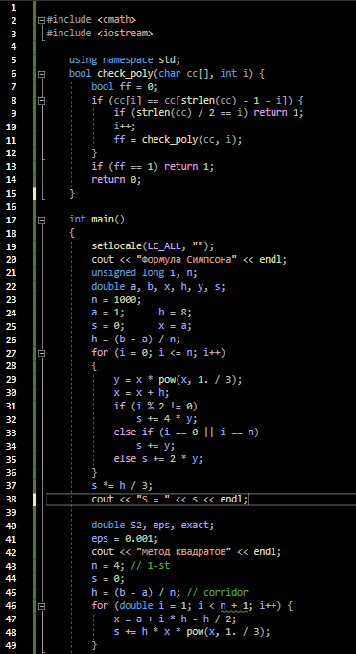

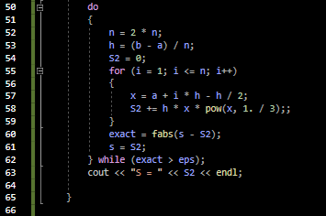

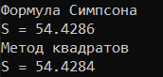**Вывод:**

**№2.2**

**Код:**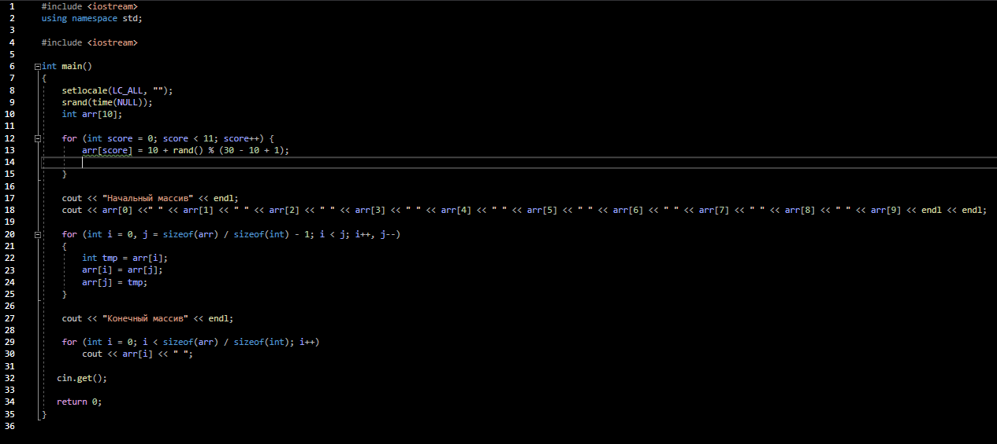

**Вывод:**

